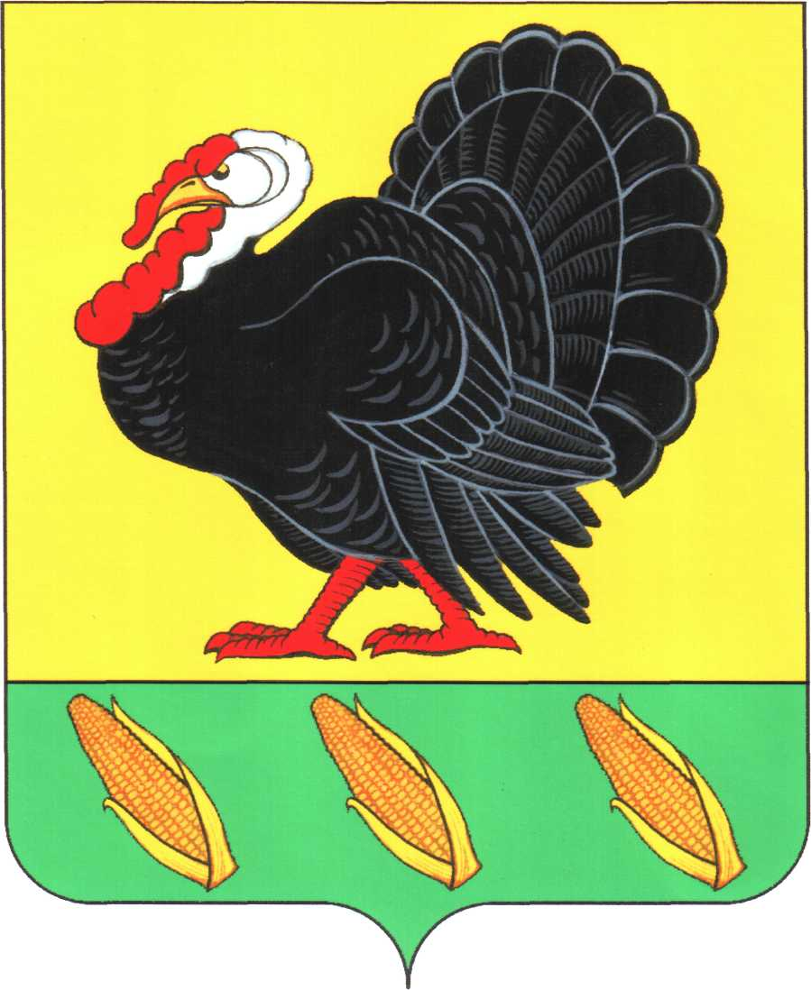
СОВЕТ ХОПЕРСКОГО СЕЛЬСКОГО ПОСЕЛЕНИЯ
ТИХОРЕЦКОГО РАЙОНА

РЕШЕНИЕ ПРОЕКТ

от__________2017 года №______
станица Хоперская

Об утверждении Положения о порядке предоставления ежегодных основного и дополнительных оплачиваемых отпусков муниципальным служащим администрации Хоперского сельского поселения
Тихорецкого района

В соответствии с Федеральным законом от 6 октября 2003 года № 131-ФЗ «Об общих принципах организации местного самоуправления в Российской Федерации», Законом Краснодарского края от 23 июня 2017 года № 3645-КЗ «О внесении изменений в отдельные законодательные акты Краснодарского края», в целях уточнения порядка предоставления отпусков муниципальным служащим администрации Хоперского сельского поселения Тихорецкого района, Совет Хоперского сельского поселения Тихорецкого района р е ш и л:
1.Утвердить Положение о порядке предоставления ежегодных основного и дополнительных оплачиваемых отпусков муниципальным служащим администрации Хоперского сельского поселения Тихорецкого района (прилагается).
2.Контроль за выполнением настоящего решения возложить на комиссию по социальным, организационно-правовым вопросам и местному самоуправлению Совета Хоперского сельского поселения Тихорецкого района (Садковская).
3.Начальнику общего отдела администрации Хоперского сельского поселения Тихорецкого района (Афанасенко) обнародовать настоящее решение в установленном порядке и обеспечить его размещение на официальном сайте администрации в информационно-телекоммуникационной сети «Интернет».
4.Решение вступает в силу со дня его обнародования.

Глава Хоперского сельского
поселения Тихорецкого района С.Ю.Писанов

ПРИЛОЖЕНИЕ

УТВЕРЖДЕН
решением Совета
Хоперского сельского поселения
Тихорецкого района
от____________ №____

ПОЛОЖЕНИЕ
о порядке предоставления ежегодных основного и дополнительных оплачиваемых отпусков муниципальным служащим администрации Хоперского сельского поселения Тихорецкого района

1.Общие положения

Настоящее Положение о порядке предоставления ежегодных основного и дополнительных оплачиваемых отпусков муниципальным служащим администрации Хоперского сельского поселения Тихорецкого района (далее - Положение) определяет порядок и условия предоставления ежегодных оплачиваемых отпусков муниципальным служащим администрации Хоперского сельского поселения Тихорецкого района.

2.Ежегодные оплачиваемые отпуска муниципальным служащим администрации Хоперского сельского поселения
Тихорецкого района

2.1.На основании статьи 21 Федерального закона от 2 марта 2007 года № 25-ФЗ «О муниципальной службе в Российской Федерации» муниципальному служащему предоставляется ежегодный отпуск с сохранением замещаемой должности муниципальной службы и денежного содержания, размер которого определяется в порядке, установленном трудовым законодательством для исчисления средней заработной платы.
Ежегодный оплачиваемый отпуск муниципального служащего состоит из основного оплачиваемого отпуска и дополнительных оплачиваемых отпусков.
Ежегодный основной оплачиваемый отпуск предоставляется муниципальному служащему продолжительностью 30 календарных дней.
Ежегодные дополнительные оплачиваемые отпуска предоставляются муниципальному служащему за выслугу лет (продолжительностью не более 10 календарных дней), а также в случаях, предусмотренных федеральными законами и законами Краснодарского края.
2.2.На основании статьи 19 Закона Краснодарского края от 8 июня 2007 года № 1244-КЗ «О муниципальной службе в Краснодарском крае» продолжительность предоставляемого муниципальным служащим ежегодного дополнительного оплачиваемого отпуска за выслугу лет составляет:
1) при стаже муниципальной службы от 1 года до 5 лет - 1 календарный день;
2) при стаже муниципальной службы от 5 до 10 лет - 5 календарных дней;
3) при стаже муниципальной службы от 10 до 15 лет - 7 календарных дней;
4) при стаже муниципальной службы свыше 15 лет - 10 календарных дней.
2.3.Муниципальному служащему предоставляется ежегодный дополнительный оплачиваемый отпуск за особые условия службы сверх суммированных ежегодного основного оплачиваемого отпуска и ежегодного дополнительного оплачиваемого отпуска за выслугу лет следующей продолжительности:
1)главная муниципальная должность муниципальной службы - 8 календарных дней;
2)ведущая муниципальная должность муниципальной службы - 5 календарных дней;
3)старшая муниципальная должность муниципальной службы - 4 календарных дня;
4)младшая муниципальная должность муниципальной службы - 3 календарных дня.
Предоставление ежегодного дополнительного оплачиваемого отпуска за особые условия службы осуществляется в пределах ассигнований, предусмотренных в бюджете Хоперского сельского поселения Тихорецкого района на содержание органов местного самоуправления Хоперского сельского поселения Тихорецкого района.
2.4.Ежегодные оплачиваемые отпуска предоставляются муниципальным служащим распоряжением администрации Хоперского сельского поселения Тихорецкого района.
2.5.Право на использование отпуска за первый год работы возникает у муниципального служащего по истечении шести месяцев его непрерывной работы в администрации Хоперского сельского поселения Тихорецкого района.
По соглашению сторон оплачиваемый отпуск муниципальному служащему может быть предоставлен и до истечения шести месяцев.
2.6.Отпуск за второй и последующие годы работы может предоставляться муниципальному служащему в любое время рабочего года в соответствии с графиком отпусков, утверждаемым представителем нанимателя (работодателя) с учетом мнения выборного органа первичной профсоюзной организации.

Начальник общего отдела администрации
Хоперского сельского поселения
Тихорецкого района И.А.Афанасенко

